**Általános ismeretek**

**3. osztály**

1. **Adatok**

**Nevem:**

**Apa neve:**

**Anya neve:**

**Lakcímem:**

**Születési helyem, időm:**

**Az ország, ahol élek:**

**Fővárosa:**

**Megye, ahol élek:**

**Megye székhelye:**

**Az ország két legnagyobb folyója:**

**Az ország legnagyobb tava:**

2. **Írd rá a felszíniformákra a nevüket!**

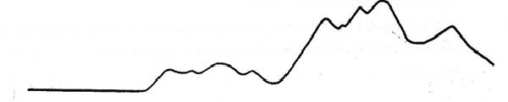

3. **Az évszakokhoz sorold fel a hozzátartozó hónapokat!**

**TAVASZ NYÁR ŐSZ TÉL**

4. **Párosítsd a verscímeket a költőkkel!**

Itt van az ősz…

Altató Petőfi Sándor

Cinege cipője Weöres Sándor

Anyám tyúkja József Attila

Galagonya Móra Ferenc

Arany Lacinak

5. **Színezd ki a jelképeinket!**

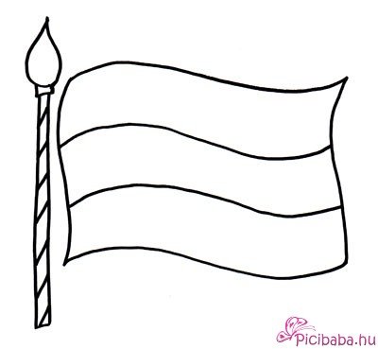



6. **Írd alá hány óra van!**

